Обработка текстовой и графической информации. Создание комбинированных документов.
В редакторе WordPad можно вставлять рисунок созданный в редакторе Paint. Для этого нужно установить курсор в нужное место в документе и на панели инструментов нажать «Рисунок Paint» и нарисовать рисунок.Он автоматически вставится в документ.

Калькулятор. Блокнот.
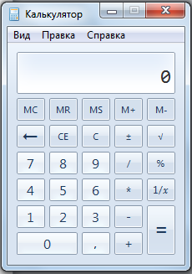
Калькулятор – это электронное вычислительное устройство для выполнения операций над числами или алгебраическими формулами. Виды: Обычный и инженерный.
Основные кнопки +,-, 1/х, %, =, / , * ,sgrt.
СЕ – удаление всего содержимого индикатора
С – полностью очистит память

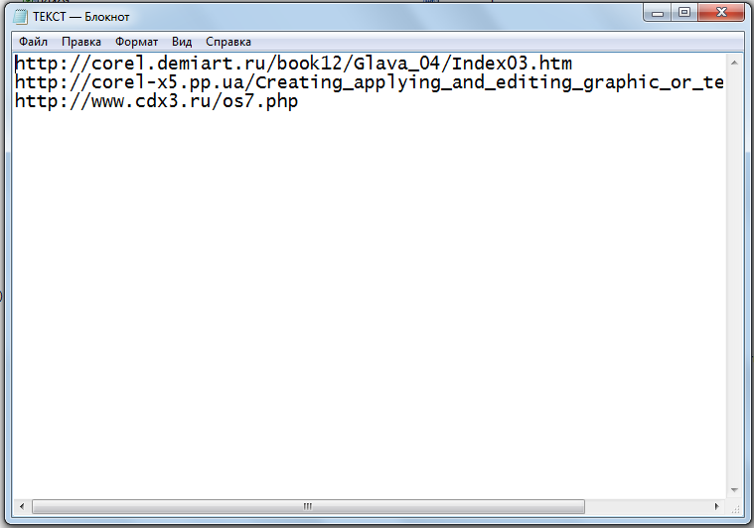

Блокнот – текстовый редактор. В нем можно только набирать текст, изменять шрифты, размер шрифта, вставлять дату и время, Использовать команды: копировать, вставить, вырезать, удалить, отменить.

